图书馆管理系统

组别：第二组
组长：谢航
成员：刘府行 董欣宇 王付冉
孟思源 赵洋 耿国政
指导教员：严晓梅

目录
一、需求分析 1
1.1背景 1
1.2功能分析图 1
二、概念结构设计 3
2.1分E-R图 3
2.2总E-R图 4
三、物理结构设计 6
3.1读者信息表 6
3.2馆藏位置表 7
3.3还书表 8
3.4借书表 8
3.5图书分类简表 9
3.6图书管理系统表 9
3.7图书简报表 9
四、数据库实施代码 9
4.1创建数据库并创建数据表 9
4.2数据的存储与修改 11
4.2.1读者信息 12
4.2.2 图书信息 12
4.2.3借书与还书 13
4.3查询举例 14
4.3.1单表查询 14
4.3.2.连接查询 14
五、数据优化 14
5.1创建视图 14
5.2创建索引 15
5.3创建触发器 15
5.4创建函数 15
5.5创建存储过程 15
收获与体会 17

一、需求分析

1.1背景
图书馆在正常运营中面对大量书籍、读者信息以及两者间相互联系产生的借书信息、还书信息。现有的人工记录方法既效率低又错误过多，大大影响了图书馆的正常管理工作。因此需要对书籍资源、读者资源、借书信息、还书信息进行管理，及时了解各个环节中信息的变更，有利于管理效率的提高。

1.2功能分析图
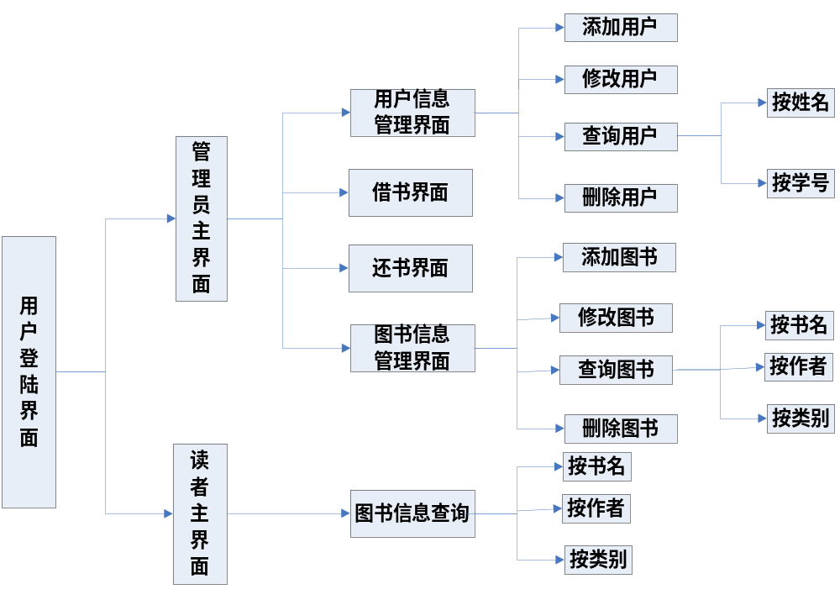

二、概念结构设计

2.1部分E-R图
读者信息
证件号
姓名
性别
单位
类型
状态
条码

（
（读者信息E-R图）

2.2总E-R图
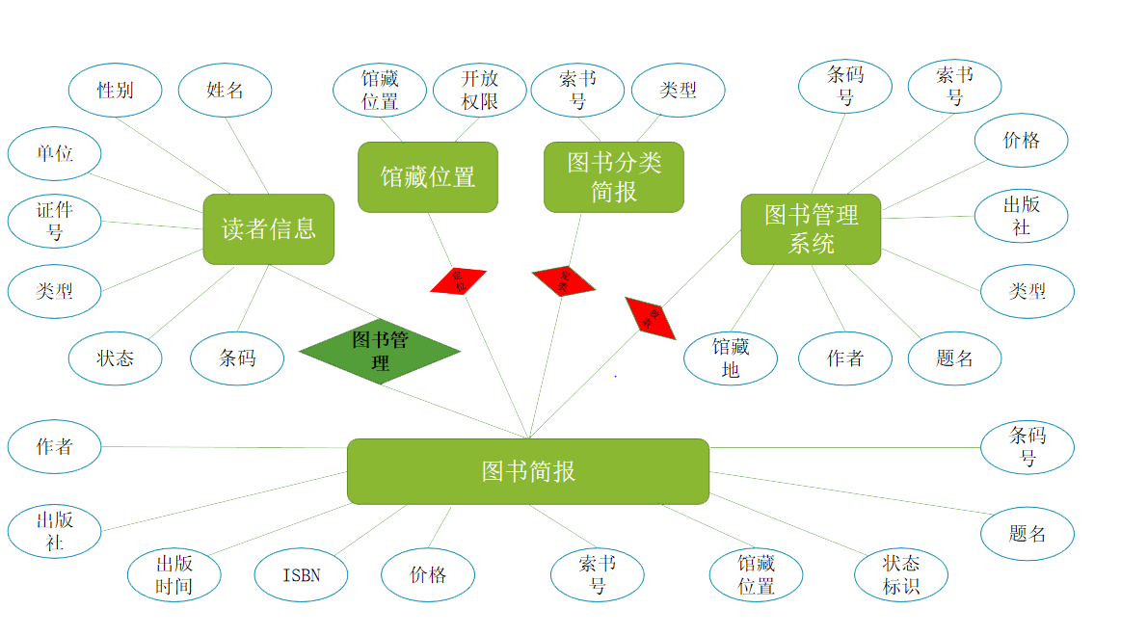
（总E-R图）

三、物理结构设计
依据关系模式，并结合以上E-R图，经过转化，即可进行数据库的物理设计。该系统的数据库采用Oracle，基于以上数据库的逻辑设计，本系统决定采用一个数据库，在其下创建7个数据表，其结构分别如下：

3.1读者信息表
表3-1读者信息表（tUser）的结构
序号 | 字段名称 | 字段说明 | 类型 | 位数 | 属性 | 备注
1 | 证件号 | 证件号 | Varchar2 | 23 | 必须非空
2 | 姓名 | 姓名 | Varchar2 | 23 | 必须非空
3 | 性别 | 性别 | Varchar2 | 23 | 必须非空
4 | 单位 | 单位 | Varchar2 | 23 | 必须非空
5 | 类型 | 类型 | Varchar2 | 23 | 必须非空
6 | 状态 | 状态 | Varchar2 | 23 | 必须非空
7 | 条码 | 条码 | Varchar2 | 23 | 必须非空

3.2馆藏位置表

表3-2图书馆藏位置信息表的结构
序号 | 字段名称 | 字段说明 | 类型 | 位数 | 属性 | 备注
1 | 馆藏位置 | 馆藏位置 | Varchar2 | 23 | 必须非空
2 | 开放权限 | 开放权限 | Varchar2 | 23 | 必须非空

3.3还书表
表3-3图书归还信息表（tBook）的结构
序号 | 字段名称 | 字段说明 | 类型 | 位数 | 属性 | 备注
1 | 条码号 | 条码号 | Varchar2 | 20 | 可为空
2 | 题名 | 题名 | Varchar2 | 20 | 可为空
3 | 备注 | 备注 | Varchar2 | 20 | 可为空
4 | 姓名 | 姓名 | Varchar2 | 20 | 可为空
5 | 证件号 | 证件号 | Varchar2 | 20 | 可为空
6 | 还书时间 | 还书时间 | Date |  | 可为空

3.4借书表
表3-4图书借阅登记表（tBorrow）的结构
序号 | 字段名称 | 字段说明 | 类型 | 位数 | 属性 | 备注
1 | 条码号 | 条码号 | Varchar2 | 20 | 可为空
2 | 题名 | 题名 | Varchar2 | 20 | 可为空
3 | 备注 | 备注 | Varchar2 | 20 | 可为空
4 | 姓名 | 姓名 | Varchar2 | 23 | 可为空
5 | 证件号 | 证件号 | Varchar2 | 23 | 可为空
6 | 借书时间 | 借书时间 | Date |  | 可为空

3.5 图书分类简表
表3-5图书分类表的结构
序号 | 字段名称 | 字段说明 | 类型 | 位数 | 属性 | 备注
1 | 简文 | 简文 | Varchar2 | 23 | 必须非空
 | 类型 | 类型 | Varchar2 | 23 | 必须非空

3.6 图书管理系统表
表3-6图书管理系统表的结构
序号 | 字段名称 | 字段说明 | 类型 | 位数 | 属性 | 备注
1 | 条码号 | 条码号 | Varchar2 | 23 | 必须非空
2 | 索书号 | 索书号 | Varchar2 | 23 | 必须非空
3 | 价格 | 价格 | Varchar2 | 23 | 必须非空
4 | 出版社 | 出版社 | Varchar2 | 23 | 必须非空
5 | 题名 | 题名 | Varchar2 | 23 | 必须非空
6 | 作者 | 作者 | Varchar2 | 23 | 必须非空
7 | 馆藏地 | 馆藏地 | Varchar2 | 23 | 必须非空
8 | 图书状态 | 图书状态 | Varchar2 | 23 | 可为空

3.7图书简报表
表3-7图书简报表的结构
序号 | 字段名称 | 字段说明 | 类型 | 位数 | 属性 | 备注
1 | 作者 | 作者 | Varchar2 | 23 | 必须非空
2 | 出版社 | 出版社 | Varchar2 | 23 | 必须非空
3 | 出版时间 | 出版时间 | Varchar2 | 23 | 必须非空
4 | ISBN | ISBN | Varchar2 | 23 | 必须非空
5 | 价格 | 价格 | Varchar2 | 23 | 必须非空
6 | 馆藏位置 | 馆藏位置 | Varchar2 | 23 | 必须非空
7 | 状态标识 | 状态标识 | Varchar2 | 23 | 必须非空
8 | 题名 | 题名 | Varchar2 | 23 | 必须非空
9 | 条码号 | 条码号 | Varchar2 | 23 | 必须非空
10 | 索书号 | 索书号 | Varchar2 | 23 | 可为空
11 | 库存量 | 库存量 | Varchar2 | 23 | 可为空

四、 数据库实施代码

4.1创建数据库并创建数据表
--建读者信息表
create table 读者信息
(
姓名 VARCHAR2(23) not null,
性别 VARCHAR2(23) not null,
单位 VARCHAR2(23) not null,
证件号 VARCHAR2(23) not null,
类型 VARCHAR2(23) not null,
状态 VARCHAR2(23) not null,
条码 VARCHAR2(23) not null
);
--建馆藏位置表
create table 馆藏位置
(
馆藏位置 VARCHAR2(23) not null,
开放权限 VARCHAR2(23) not null
);
--建借书表
create table tBorrow
(cUsersNo char(6)not null,
cUserName char(10) not null,
cBooksISBN char(13) not null,
cBookName char(20) not null,
cUsersBorrow int);
--建图书分类简表表
create table tReturn
(cUsersNo char(6)not null,
cUserName char(10) not null,
cBooksISBN char(13) not null,
cBookName char(20) not null,
cBorrowTime char(10) not null,
cReturnTime char(10) not null）;
--建图书管理系统表
create table 图书管理系统
(
条码号 VARCHAR2(23) not null,
索书号 VARCHAR2(23) not null,
价格 VARCHAR2(23) not null,
出版社 VARCHAR2(23) not null,
类型 VARCHAR2(23) not null,
题名 VARCHAR2(23) not null,
作者 VARCHAR2(23) not null,
馆藏地 VARCHAR2(23) not null
);
--建图书简报表
create table 图书简报
(
作者 VARCHAR2(23) not null,
出版社 VARCHAR2(23) not null,
出版时间 VARCHAR2(23) not null,
ISBN VARCHAR2(23) not null,
价格 VARCHAR2(23) not null,
索书号 VARCHAR2(23) not null,
馆藏位置 VARCHAR2(23) not null,
状态标识 VARCHAR2(23) not null,
题名 VARCHAR2(23) not null,
条码号 VARCHAR2(23) not null
);
--建立借书表
CREATE TABLE借书表
( "条码号" VARCHAR2(20 BYTE),
"题名" VARCHAR2(20 BYTE),
"备注" VARCHAR2(20 BYTE),
"姓名" VARCHAR2(23 BYTE),
"证件号" VARCHAR2(23 BYTE),
"借书时间" DATE
);
--建立还书表
CREATE TABLE还书表
( "条码号" VARCHAR2(20 BYTE),
"题名" VARCHAR2(20 BYTE),
"备注" VARCHAR2(20 BYTE),
"姓名" VARCHAR2(20 BYTE),
"证件号" VARCHAR2(20 BYTE),
"还书时间" DATE
);

4.2数据的存储与修改

4.2.1读者信息
增加读者
insert into 读者信息(姓名,性别,单位,证件号, 类型, 状态,条码)
values('耿国政','男','一大队一队','332018181001','本科学员','正常','00000001');
insert into 读者信息(姓名,性别,单位,证件号, 类型, 状态,条码)
values('谢航','男','一大队一队','332018181002','本科学员','超期','00000002');
insert into 读者信息(姓名,性别,单位,证件号, 类型, 状态,条码)
values('王闯','男','一大队一队','332018181003','本科学员','正常','00000003');
insert into 读者信息(姓名,性别,单位,证件号, 类型, 状态,条码)
values('冯亮','男','一大队一队','332018181004','本科学员','超期','00000004');
insert into 读者信息(姓名,性别,单位,证件号, 类型, 状态,条码)
values('赵亮','男','一大队一队','332018181005','本科学员','正常','00000005');
insert into 读者信息(姓名,性别,单位,证件号, 类型, 状态,条码)
values('陈泓','男','一大队一队','332018181006','本科学员','正常','00000006');
insert into 读者信息(姓名,性别,单位,证件号, 类型, 状态,条码)
values('赵洋','男','一大队一队','332018181007','本科学员','正常','00000007');
insert into 读者信息(姓名,性别,单位,证件号, 类型, 状态,条码)
values('刘鑫','男','一大队一队','332018181008','本科学员','正常','00000008');
insert into 读者信息(姓名,性别,单位,证件号, 类型, 状态,条码)
values('宋云昊','男','一大队一队','332018181009','本科学员','超期','00000009');
insert into 读者信息(姓名,性别,单位,证件号, 类型, 状态,条码)
values('王付冉','男','一大队一队','332018181010','本科学员','正常','00000010');
insert into 读者信息(姓名,性别,单位,证件号, 类型, 状态,条码)
values('刘府行','男','一大队一队','332018181011','本科学员','超期','00000011');
删除读者
delete from 读者信息where 证件号='332018181011';
修改读者信息
update 读者信息
set 姓名='刘府行', 性别='女' where 证件号='332018181011'

4.2.2 图书信息
增加图书
insert into 图书简报(作者,出版社,出版时间,ISBN,条码号,价格,索书号,馆藏位置,状态标识,题名)
values('王坦','人民教育出版社','20100305','978-7-302-42324-1','10000001','28',,'TN92/234''第一借书库','可借','短波通信系统');
insert into 图书简报(作者,出版社,出版时间,ISBN,条码号,价格,索书号,馆藏位置,状态标识,题名)
values('三毛','清华大学出版社','20100305','978-7-302-42324-2','10000002','76','I92/234','第一借书库','可借','流浪记');
insert into 图书简报(作者,出版社,出版时间,ISBN,条码号,价格,索书号,馆藏位置,状态标识,题名)
values('余华','北大大学出版社','20100305','978-7-302-42324-3','10000003','78','I92/237','第二借书库','可借','活着');
insert into 图书简报(作者,出版社,出版时间,ISBN,条码号,价格,索书号,馆藏位置,状态标识,题名)
values('金一南','空军工程大学出版社','20100305','978-7-302-42324-4','10000004','54','E92/16','第二借书库','可借','苦难辉煌');
insert into 图书简报(作者,出版社,出版时间,ISBN,条码号,价格,索书号,馆藏位置,状态标识,题名)
values('顾城','人民教育出版社','20100305','978-7-302-42324-6','10000006','38','H92/116','第二借书库','可借','顾城诗集二');
insert into 图书简报(作者,出版社,出版时间,ISBN,条码号,价格,索书号,馆藏位置,状态标识,题名)
values('加缪','人民教育出版社','20100305','978-7-302-42324-0、7','10000007','58','B92/11','第一借书库','可借','局外人');
insert into 图书简报(作者,出版社,出版时间,ISBN,条码号,价格,索书号,馆藏位置,状态标识,题名)
values('顾城','人民教育出版社','20100305','978-7-302-42324-8','10000008','48','H92/16','第二借书库','可借','顾城诗集');
insert into 图书简报(作者,出版社,出版时间,ISBN,条码号,价格,索书号,馆藏位置,状态标识,题名)
values('村上春树','人民教育出版社','20100305','978-7-302-42324-9','10000009','28','TN92/116','第一借书库','可借','挪威的森林');
删除图书
delete from 图书简报where ISBN =978-7-302-42324-9;
修改图书信息
update 图书简报
set 状态标识='不可借'where ISBN ='978-7-302-42324-9';

4.2.3借书与还书
读者借阅图书
insert into 借书表(题名,条码号,备注,证件号,姓名,借书时间)
values('红玫瑰','10000005','成功，应还日期','332018181011','刘府行');
insert into 借书表(题名,条码号,备注,证件号,姓名,借书时间)
values('短波通信系统','10000001','成功，应还日期','332018181001','耿国政');
insert into 借书表(题名,条码号,备注,证件号,姓名,借书时间)
values('流浪记','10000002','成功，应还日期','332018181001','耿国政');
读者归还图书
insert into 还书表(题名,条码号,备注,证件号,姓名)
values('红玫瑰','10000005','成功，应还日期','332018181011','刘府行');
insert into 还书表(题名,条码号,备注,证件号,姓名)
values('短波通信系统','10000001','成功，应还日期','332018181001','耿国政');
insert into 还书表(题名,条码号,备注,证件号,姓名)
values('流浪记','10000002','成功，应还日期','332018181001','耿国政');

4.3查询举例

4.3.1单表查询
查询姓李的学生信息
select * from 读者信息 where 姓名 like’李%’;
查询借书同学的信息
select 姓名,单位 from 借书表 ORDER BY 条码号;

4.3.2.连接查询
查询所有图书的开放权限
select题名,开放权限from 图书简报,馆藏位置where 图书简报.馆藏位置 =馆藏位置.馆藏位置;

五、数据优化
我们组认为数据库的优化主要是指创建视图，索引，存储过程以及触发器，函数。以提高查询效率以及扩展该管理系统的功能，使管理员能够更加方便、人性化的对图书进行管理。

5.1创建视图
--建视图书信息视图
--图书查询
create view图书查询页
as
select 姓名, 作者, 索书号, ISBN, 馆藏位置, 状态标识 from 图书简报
where 姓名 like '%%%%%'
--图书借阅
create view 借阅查询页
as
select 姓名, 单位, 证件号, 状态 from 读者信息
where 证件号 like '%%%%'

5.2创建索引
alter table 图书简报
add constraint PK_图书简报 primary key (ISBN);
alter table 图书分类简表
add constraint PK_图书分类简表 primary key (索书号)
create index 定位_FK on 图书简报 (馆藏位置 ASC);
create index 定类_FK on 图书简报 (索书号 ASC);
create index 放取_FK on 图书简报 (条码号 ASC);
alter table 图书管理系统
add constraint PK_图书管理系统 primary key (条码号);
alter table 读者信息
add constraint PK_读者信息 primary key (证件号);
alter table 馆藏位置
add constraint PK_馆藏位置 primary key (馆藏位置);
alter table 图书简报
add constraint FK_图书简报_定位_馆藏位置 foreign key (馆藏位置)
references 馆藏位置 (馆藏位置);
alter table 图书简报
add constraint FK_图书简报_定类_图书分类简表 foreign key (索书号)
references 图书分类简表 (索书号);
alter table 图书简报
add constraint FK_图书简报_放取_图书管理系统 foreign key (条码号)
references 图书管理系统 (条码号);

5.3创建触发器

--创建触发器，当有人借书成功时系统自动提醒。
create or replace trigger 借书提醒
before insert
on 借书表
for each row
begin
dbms_output.put_line(姓名||'成功借书');
end 借书提醒;

--创建触发器，当有人还书成功时系统自动提醒
create or replace trigger 还书提醒
after insert
on 还书表
for each row
begin
dbms_output.put_line(:new.姓名||' '||'成功还书'||' '||:new.题名);
end 还书提醒;

5.4创建函数

--创建函数，运行函数可以自动计算出已借书时间
create or replace function 借阅时间(bnum in varchar, rnum in varchar)
return number
as
to_number number;
out_num number;
begin
select to_number(还书时间-借书时间) into out_num
from 借书表, 还书表
where 借书表.条码号=bnum and 还书表.证件号=rnum;
return(out_num);
end 借阅时间;

5.5创建存储过程
--运行存储过程，可以向图书简报里添加图书
create or replace procedure 添加图书信息 (h_ISBN in VARCHAR2,h_价格 in VARCHAR2,h_作者 in VARCHAR2,
h_出版时间 in VARCHAR2,h_馆藏位置 in VARCHAR2,h_出版社 in VARCHAR2,h_状态标识 in VARCHAR2,
h_题名 in VARCHAR2,h_条码号 in VARCHAR2,h_索书号 in VARCHAR2,h_库存量 in VARCHAR2)
as
begin
insert into 图书简报 VALUES ('ISBN','价格','作者','出版时间','馆藏位置','出版社','状态标识','题名','条码号','索书号','库存量');
end;

----运行存储过程，可以向仓库里添加更多的书增加库存量
create or replace procedure 添书(bname in varchar, num in number)
as
begin
if num <= 0 then
dbms_output.put_line('增加的库存量不能为负，请重新输入！！！');
else
update 图书简报 set 库存量= 库存量+num where 题名=bname;
dbms_output.put_line(添加成功');
end if;
end;

收获与体会
本图书管理系统的数据库分析与设计是由我们小组分工合作利用两周的课上课下时间完成的，通过这在这个过程中，我们掌握了系统开发的数据库设计的各个步骤以及文档的书写，例如E—R图的绘制，物理结构设计，数据库操作的优化等，并且结合实例提高了数据库代码的编写能力。最重要的是我们学会了如何分工合作，懂得了世上无难事的道理。
我们的数据库设计基本实现了图书管理系统的学生信息管理、图书信息管理、借书、还书、自动提醒等功能，但是对于大型的图书管可能还有些欠缺，我们会进一步增加其功能以及适用性。另外本人考虑能否利用触发器添加一个到期提醒功能，即将该系统与读者手机号绑定，当读者所借图书快到还书日期的时会收到该系统的短信提醒，以免读者因种种原因忘记还书而带来不必要的经济损失。
小组分工
刘府行：数据库代码编写与调试
谢航：ppt制作
孟思源 赵洋：实验报告制作
董欣宇 耿国政：数据的制作 实地调研
王付冉：模型的建立

